Obsah

1 Francie 2

2 Paříž 2

2.1 Eiffelova věž 3

2.2 Kultura 3

2.3 Hudba 3

2.4 Kuchyně 4

2.5 Literatura 4

2.5.1 François Villon 5

2.5.2 Zajímavosti 5

# Francie

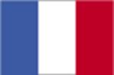

**-rozloha**: 544 000 km2  
**-obyvatel**: 58 000 000  
-**hlavní město**: aglomerace Paříže (9 000 000 obyvatel)  
-**náboženství**: křesťanství  
-**přírodní podmínky**: Francouzské středohoří, Normandie, Pyreneje, Alpy, Švýcarský Jura, Vogézy  
řeky: Seina, Loira, Garona , Rhóna  
-**nížiny**: Severofrancouzská, Francouzská  
-**kolonie**: Francouzská Guayana, Nová Kaledonie  
-**podnebí**: přímořské, oceánské, hodně prší

# Paříž

Paříž (francouzsky Paris) patří mezi nejznámější světová velkoměsta. Představuje politické, vědecké a kulturní centrum Francie, její aglomeraci se soustřeďuje i řada velkých průmyslových podniků.Odedávna přitahovala pozornost malířů, básníků,spisovatelů,a především romantiků. Metropole mody, elegance a luxusu si i nadále pěstuje pověst klenotu na řece Seině. Budova Invalidovny nechal postavit král Ludvík XIV. Pro vojáky,kteří během válečných tažení utrpěli vážná zranění s trvalými následky.Dnes jsou zde sbírky vojenského muzea a také sem byly uloženy ostatky Napoleona Bonaparte. Při stavbě Eiffelovy věže byla použita nová technická řešení a odvážná konstrukce se stala na více než 30 let nejvyšší stavbou světa.  
Založení města: První osadníci připluli do míst dnešní francouzské metropole v rybářských člunech. Jednalo se o keltský kmen Parisiů. Západně od Paříže se rozkládá velkolepý královský zámek Vesailles. Neopakovatelnou atmosféru místa umocňují pečlivě udržované parky s působivými fontánami.

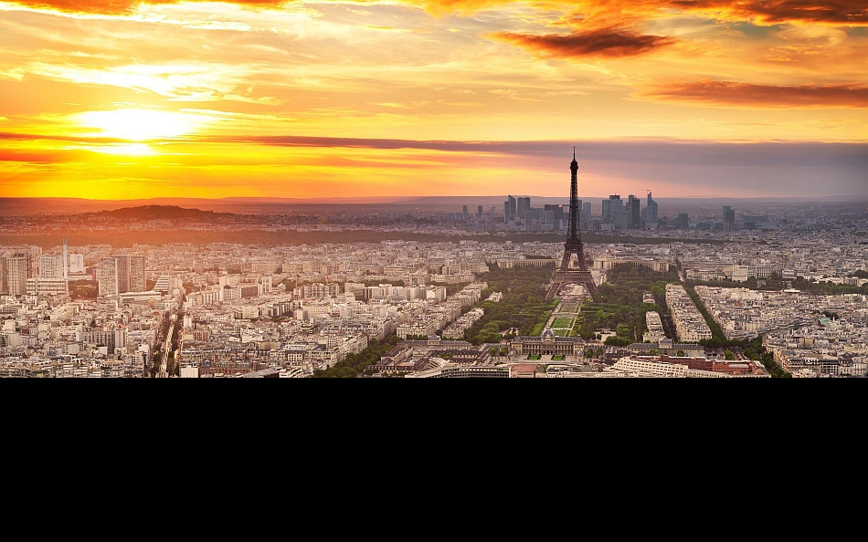

## Eiffelova věž

je kovová (ocelová) věž v Paříži, v současnosti nejznámější pařížská dominanta. Byla postavena v letech 1887 až 1889 a až do roku 1930 byla s výškou 324 metrů nejvyšší budovou světa. Je pojmenována po svém konstruktérovi Gustavu Eiffelovi

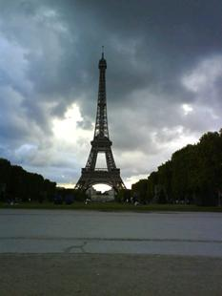

## Kultura

  Francouzská kultura je různorodá. Je ovlivněna rozdílností a posledními vlnami imigrace. Francie hrála velmi důležitou roli po celá staletí jako kulturní centrum celé Evropy v čele s Paříží.

Na počátku 20. století žilo ve Francii mnoho lidí na venkově a řídili se podle křesťanských tradic. Během tohoto století nastalo ale mnoho změn: došlo k vylidnění venkova a mnoho lidí se odvrátilo od křesťanství. Toto vedlo k mnoha změnám ve společenských zvycích.

## Hudba

Francie byla dlouhou dobu považována jako centrum evropského umění a hudby. Země se chlubí širokým spektrem tradiční lidové hudby, ale i hudbou přitaženou imigranty z Afriky, Latinské Ameriky a Asie. Co se týče klasické hudby, pochází z Francie několik legendárních skladatelů, stejně tak jako v dnešní době řada umělců z hrajících rock, hip hop, techno, funk a pop.

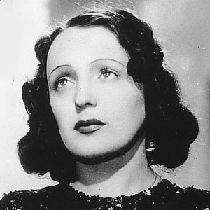

Édith Piaf

## Kuchyně

Francouzská kuchyně je charakteristická svou velikou rozmanitostí. Je označována jako jedna z nejvíce kultivovaných a elegantních stylů vaření na světě. Mnoho nejlepších světových šéfkuchařů jako Taillevent, La Varenne, Carême, Escoffier nebo Bocuse byli mistry této kuchyně. Navíc, francouzské způsoby vaření ovlivnily bezmála celou Západní Evropu a mnoho kulinářských škol užívá francouzskou kuchyni jako základ všech ostatních forem evropského vaření.

## 

## Literatura

Francouzskou literaturou rozumíme literaturu psanou na území Francie, výjimečně i jinde (např. kolonie, autoři v exilu) psanou francouzsky.

Francouzská literatura vznikla jako pokračování latinsky psané literatury. Nejstarší písemnou památkou je tzv. Štrasburská přísaha z roku 842. V průběhu dějin zaznamenala francouzská literatura bouřlivý rozvoj a určovala po mnoho století světový trend. Mnoho literárních směrů 20. století má svůj původ ve Francii (např. dadaismus, kubismus, surrealismus). Díky uvolněnějšímu prostředí zde mohlo vzniknout spousta děl, která byla jinde zavrhována (např. v USA díla Henryho Millera). Svůj vliv nezapře ani v dnešní době.

**Mezi nejznámější autory patří** : Francois Villon, Francois Rabelais, Michel de Montaigne, Pierre Corneille, Molière, Voltaire, Victor Hugo, Stendhal, Gustav Flaubert, Honoré de Balzac,Romain Rolland, Antoine de Saint-Exupéry, Jean-Paul Sartre, Albert Camus a další.

### François Villon

(1429/1431 Paříž – 1463 či později) byl francouzský básník. Jeho pravé jméno bylo François de Montcorbier nebo François des Loges (jméno Villon převzal od pařížského kaplana Guillauma de Villon, nejspíš z vděčnosti).

Vyrůstal v chudobě, později se jej ale ujal bohatý kněz Guillaume de Villon, který jej poslal na studia na pařížskou Sorbonnu. Roku 1449 se stal bakalářem a roku 1452 mistrem. Místo vzdělání nakonec zvolil bohémský způsob života.

Byl zapojen do různých rebelujících spolků, především do protistátního studentského spolku Ulita. Za svou činnost byl několikrát odsouzen (jednalo se o různé souboje, šarvátky v opilosti, atp.) – 1460, 1461, 1462. Vždy se mu pomocí výše postavených přátel podařilo dostat na svobodu. Dopustil se také loupení, výtržnictví, násilných činů a dokonce v roce 1455 i vraždy kněze, za kterou byl odsouzen k trestu smrti, zde napsal podstatnou část Testamentů. Nakonec byl amnestován, nicméně byl vyhoštěn z Paříže na dobu deseti let a od té doby o něm není nic známo.

### Zajímavosti

• Dnešní podoba vlajky byla ustanovena během Francouzské revoluce a byla vytvořena populárním markýzem de Lafayette. Je známá také pod názvem drapeautricolore (trikolóra).

•  Francouzské motto „Liberté, Égalité, Fraternité“ (Volnost, rovnost, bratrství) bylo poprvé užito jako heslo rebelů během Francouzské revoluce.

•  Nejnavštěvovanější památkou ve Francii je Mont-Saint-Michel. Další velmi populární místa jsou: Muzeum Louvre, Eiffelova věž, Palác Versailles, Disneyland v Paříži, Centre Georges Pompidou, Zámky v údolí řeky Loiry, lyžařská centra ve Francouzských Alpách, Tahiti a zátoky Francouzské Polynésie, atd.

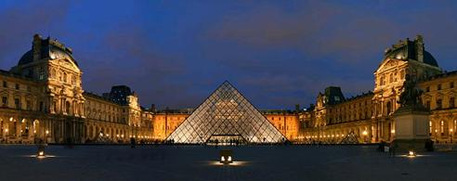

**Muzeum Louvre**